**Digitaliseren**

🌟 **Breng Je Herinneringen tot Leven!** 🌟

Heb je oude foto's, 8mm films, muziek en video's die stof liggen te verzamelen in vergeten albums? Wil je die kostbare herinneringen bewaren voor toekomstige generaties? Wacht niet langer! Er is een perfecte oplossing.

**Waarom Kiezen voor Deze Dienst?**

📸 **Hoogwaardige Digitalisering:** Onze geavanceerde technologieën zorgen voor kristalheldere digitalisering van je foto's en video's. Elk detail wordt met zorg vastgelegd, waardoor je herinneringen nieuw leven worden ingeblazen.

🔒 **Veiligheid Voorop:** We begrijpen hoe waardevol je herinneringen zijn. Daarom behandelen we je foto's en video's met de grootste zorg. Alles wordt verwerkt in een beveiligde omgeving om de privacy en integriteit van je beelden te waarborgen.

🕰 **Tijdsbesparing:** Geen gedoe meer met oude diaprojectors of videorecorders. Onze digitale bestanden zijn eenvoudig te bekijken, te delen en te bewaren. Geniet van je herinneringen zonder beperkingen in tijd en ruimte.

🎨 **Restauratie en Bewerking:** Beschadigde foto's of vervagende beelden? We kunnen je oude foto's nieuw leven inblazen. We kunnen zelfs kleur toevoegen aan zwart-witfoto's voor een extra vleugje levendigheid.

📦 **Gemakkelijke Teruglevering:** Ontvang je kostbare herinneringen terug op een handige USB-stick. We zorgen voor een soepele en veilige levering, zodat je meteen kunt beginnen met het herbeleven van die speciale momenten.

**Hoe Begin Je?**

1. **Neem contact met ons op:** Bel ons op of Whatsapp **0478/217409** of stuur een e-mail naar [**info@webugo.be**](mailto:info@webugo.be) om een afspraak te maken voor het digitaliseren van je foto's, 8mm films en video's.
2. **Bezorg Je Materialen:** Breng je foto's en video’s naar: Langebeekstraat 6 te 3210 Linden. We zorgen voor een veilige overdracht.
3. **Herbeleef Je Herinneringen:** Wacht even terwijl wij onze magie doen. Binnenkort kun je genieten van je herinneringen in digitaal formaat!

Wacht niet langer! Maak vandaag nog een afspraak en geef je kostbare herinneringen de aandacht die ze verdienen. Jouw verleden verdient het om bewaard te blijven voor de toekomst. Ontdek de magie van digitalisering! 📸✨

Website: [**https://webugo.be/**](https://webugo.be/)

**Digitaliseren**

|  |  |  |  |
| --- | --- | --- | --- |
| Product | Prijs |  | Opmerkingen |
| VHS | 0,20 € | minuut | Overzicht en aanrekening per gescande tijd video. |
| VHS-C | 0,20 € | minuut | Aanpassingscassette is aanwezig |
| Hi8 en Digital8 | 0,20 € | minuut | De koppen van alle taperecorders worden regelmatig onderhouden met speciale cleaning tape/vloeistof |
| Mini DV | 0,20 € | minuut | ***Een korting van 25% wordt gegeven na 1 uur video en dit voor alle taperecorders.*** |
| 8mm film & Super 8mm | 0,90 € | minuut | Scan zonder klank (voor 1980 bestond er nog geen klankspoor) |
| 35mm negatieven of dia | 0,20 € | stuk | Er kan tijdens scan infrarood ontstoft worden  Scan met maximum 7.200 dpi |
| 35mm negatieven of dia | 0,10 € | stuk | Scan met 1800 dpi |
| Negatieven buiten formaat en glasnegatieven | 0,20 € | stuk | Opname met lichtplaat, fototoestel & macrolens. |
| Losse foto's | 0,10 € | stuk | Max A3 |
| Foto album | 0,15 € | stuk | Kan rechtstreeks uit album. |
|  |  |  |  |
| Kopie Muziek CD -> MP3 | 0,50 € | CD | Alle gescande muziek of video wordt voorzien van een relevante titel. Ideaal voor in de wagen. |
| Lp's en singles -> MP3 | 0,20 € | minuut | Voorzien van vermelding Artist/Titel |
| Kopie DVD -> USB | 3,00 € | DVD | De titel wordt overgenomen van de DVD. |
| (Digitaal) Audio cassette | 0,10 € | minuut |  |
| Tape bandrecorder | 0,10 € | minuut | Max 18 cm spoel |
| Minidisk | 0,10 € | minuut |  |
|  |  |  | Eigen opslagmedium is eveneens (gratis) mogelijk |
| DVD | 5,00 € | stuk |  |
| USB tot 8GB | 5,00 € | stuk |  |
| USB 16GB | 8,00 € | stuk |  |
| USB 32GB | 10,00 € | stuk |  |
| USB 64GB | 12,00 € | stuk |  |
| USB 128GB | 25,00 € | stuk |  |
|  |  |  |  |

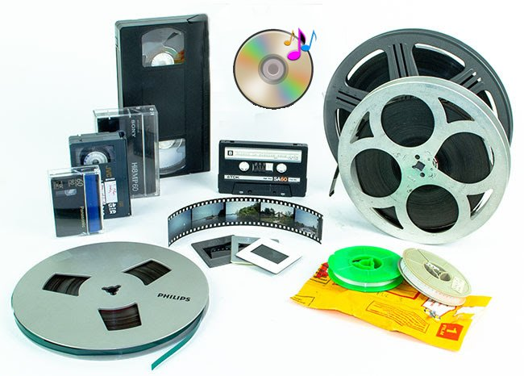**Digitaliseren:** Materiaal kan bezorgd worden op onderstaand adres.

Vanderwegen Hugo  
Langebeekstraat 6  
3210 Linden

E-mail: [Info@WebUGo.be](mailto:Info@WebUGo.be)  
Gsm: 0478/217409

Website: <https://webugo.be/>